O wędzidełkach słów kilka

Problem wędzidełka języka a raczej jego skrócenia, jest przedmiotem obaw i strachu wielu rodziców. Warto więc przyjrzeć się problemowi bliżej i zapoznać się z informacjami, które być może wielu pomogą przezwyciężyć opory, by skutecznie pomóc dziecku.
W jamie ustnej występuje kilka rodzajów wędzidełek. Są to:
-wędzidełka wargowe wargi górnej i dolnej;
-wędzidełka policzkowe;
-wędzidełko podjęzykowe.
Wędzidełka z anatomicznego punktu widzenia to fałdy błony śluzowej, łączące ze sobą dwie części narządów.
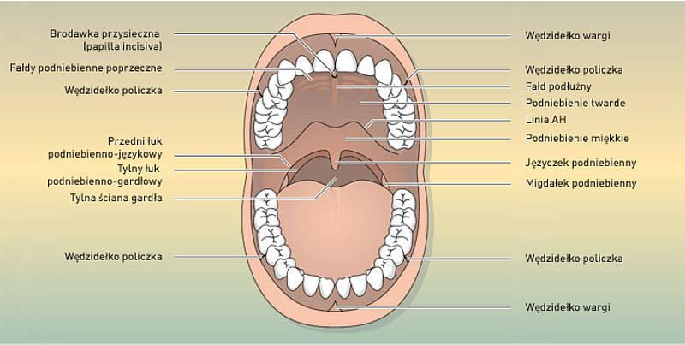
Rys. 1. Budowa jamy ustnej. Źródło: www.medeo.de/pl
Wszystkie wędzidełka pełnią istotne role w czynnościach takich jak: gryzienie, żucie, połykanie, oddychanie i mówienie. Ponieważ drogi oddechowe, pokarmowe i te związane
z mówieniem są na poziomie jamy ustnej i gardłowej wspólne, ich stan i funkcjonowanie jest bardzo ważne dla tych procesów życiowych.
Wędzidełka policzkowe i wargowe umożliwiają utrzymanie odpowiedniego napięcia mięśni, umożliwiają procesy ssania, gryzienia, żucia i połykania. Bywa jednak, że są zbyt krótkie i wówczas powodują zaburzenia wcześniej wymienionych czynności. Skrócone wędzidełko wargowe może utrudniać ssanie, domknięcie warg, połykanie oraz prawidłową wymowę głosek wargowych czyli: p, b, m. Głoski te są wówczas realizowane nieprawidłowo z „przygryzaniem” zębami górnymi dolnej wargi zamiast ze zwarciem obu warg. W takich przypadkach po konsultacji u specjalisty, należy wędzidełko podciąć.

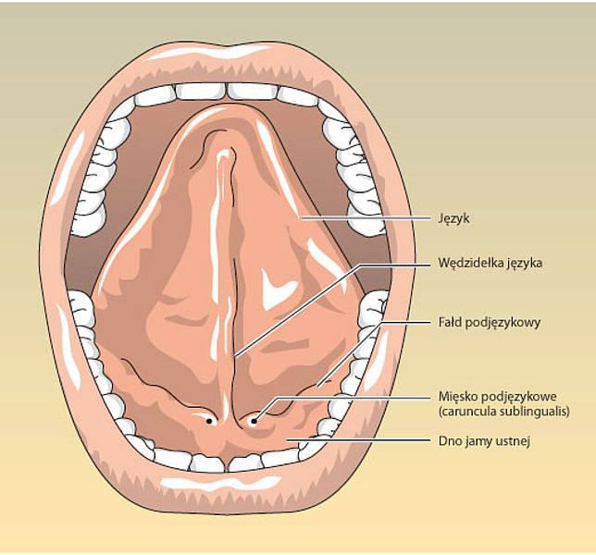
Rys. 2. Wędzidełko języka. Źródło www.medeo.de/pl
O wiele częściej mamy do czynienia ze skróconym wędzidełkiem podjęzykowym, które ze względu na ograniczenia ruchów języka powoduje nieprawidłowości w procesie gryzienia, żucia, połykania i mówienia. U małych dzieci może powodować trudności w karmieniu piersią i zbyt mały pobór pokarmu. U starszych dzieci i dorosłych - wady zgryzu i problemy gastryczne. Nierozdrobniony i nieprzeżuty pokarm utrudnia prawidłowy przebieg procesów trawiennych. Problemy trawienne mogą objawiać się bólami: żołądka, brzucha czy kłopotami z wypróżnianiem się.
Wobec niemożności wykonania określonych ruchów język przyjmuje pozycję płaską, leży na dnie jamy ustnej lub unosi się nieznacznie, uwypuklając część grzbietową bądź wsuwa się pomiędzy zęby. Głoski [t, d, n, sz, ż, cz, dż, l, r] są często wymawiane nieprawidłowo niezgodnie z normami dla naszego języka. Dla przykładu podczas wymowy głoski *r+ język może układać się z boku i nie wibrować częścią przednią, tylko np. tylną czy boczną lub w ogóle. Dziecko słysząc głoski, stara się wymawiać je w sposób jak najbardziej zbliżony do wzorca ale wobec braku możliwości anatomicznych nie jest w stanie tego zrobić. Skrócone wędzidełko powoduje wady wymowy zwane dyslalią ankyloglosyjną, które bez interwencji chirurgicznej nie są możliwe do skorygowania przez logopedę.
Sam zabieg frenotomii jest wykonywany przez lekarza w warunkach gabinetowych i polega na poziomym przecięciu wędzidełka w znieczuleniu miejscowym. Jest bezbolesny i trwa bardzo krótko. Stwarza możliwości do wykonywania ćwiczeń języka i naukę prawidłowej artykulacji. Logopeda jest specjalistą, który diagnozuje skrócenie wędzidełka języka i kieruje procesem terapii. Zaleca stosowne ćwiczenia i czuwa nad przebiegiem terapii logopedycznej.
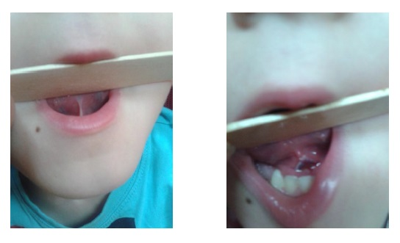
Fot. 1 Wędzidełko podjęzykowe przed zabiegiem Fot.2 Wędzidełko podjęzykowe po zabiegu
Zarówno doświadczenia praktyków, jak i najnowsze badania naukowców jednoznacznie podkreślają skuteczność zabiegu chirurgicznego. Brak frenotomii często oznacza borykanie się z wielomiesięcznym wykonywaniem ćwiczeń, które nie przynoszą efektów a czasem niepożądane rozerwanie wędzidełka na skutek lizania, prób wysuwania języka z jamy ustnej. Z relacji rodziców dzieci u których podcięto wędzidełko języka, jasno wynika, iż zabieg jest bardzo prosty i szybki, przynosi natychmiastowe efekty, przyspiesza terapię i niweluje problemy trawienne, których przyczyny medycznej wcześniej nie wskazano.
Podejmowanie decyzji w sprawach dotyczących zdrowia dziecka jest trudnym zadaniem każdego rodzica, któremu zależy, by funkcjonowało ono jak najlepiej. Wiedza i kontakt ze specjalistą, który wyjaśni wątpliwości może okazać się niezwykle pomocna. Również kontakt z rodzicem, którego dziecko jest po zabiegu, może ułatwić podjęcie słusznej decyzji.
Należy podkreślić, iż podejście do oceny stanu wędzidełka języka jest różne u różnych specjalistów. Najbardziej optymalnym stanowiskiem jest współpraca w tym zakresie: logopedy, lekarza pediatry, lekarza wykonującego zabieg oraz samych rodziców dziecka. Warto podkreślić, iż zabieg frenotomii można wykonać nie tylko u dzieci, ale i u osób dorosłych. Oczywiście ten wykonany w odpowiednim czasie przyniesie szybsze i trwalsze efekty.

